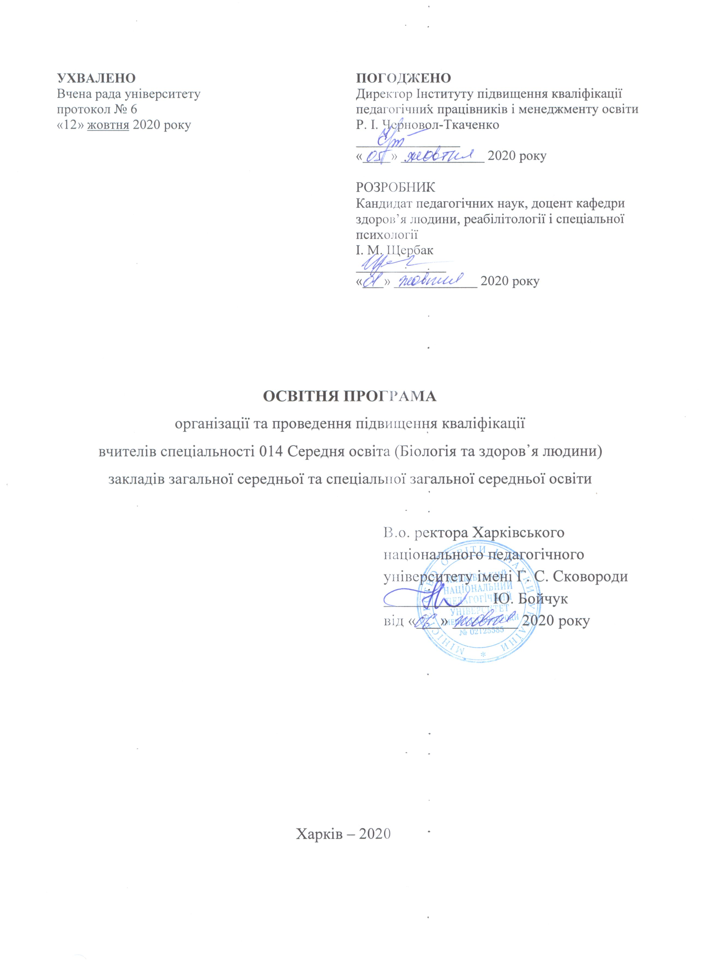
1. Профіль освітньої програми організації та проведення підвищення кваліфікації керівників закладів загальної середньої освіти

1. Загальна інформація
Повна назва закладу вищої освіти та структурного підрозділу |  |  | Харківський національний педагогічний університет імені Г. С. Сковороди  Інститут підвищення кваліфікації педагогічних працівників і менеджменту освіти  Кафедра здоров’я людини, реабілітології і спеціальної психології
Цільова аудиторія |  |  | вчителі “Основ здоров’я”
Тип документу про підвищення кваліфікації й обсяг освітньої програми |  |  | Посвідчення  5 кредитів ЄКТС (150 годин), термін навчання 1 місяць
Рівень програми |  |  | Підвищення кваліфікації вчителів “Основ здоров’я” загальної середньої освіти
Мова викладання |  |  | Українська
Інтернет-адреса постійного розміщення опису освітньої програми |  |  | http://smc.hnpu.edu.ua/osvitni-prohramy
2. Мета освітньої програми
Удосконалення професійних компетентностей кваліфікації вчителів “Основ здоров’я”, висвітлення актуальних питань збереження здоров’я в умовах реформування галузі освіти відповідно до чинного законодавства України
3. Характеристика освітньої програми
Функціональна спрямованість освітньої програми |  |  | Розвиток складових професійних компетентностей вчителів “Основ здоров’я” відповідно до чинного законодавства України
Фокус освітньої програми |  |  | Підвищення кваліфікації вчителя “Основ здоров’я” здатного розв’язувати складні спеціалізовані задачі та практичні проблеми у галузі здоров’я людини, вчителя готового надавати індивідуальні і групові консультації та послуг у сфері збереження та зміцнення здоров’я людини, що передбачає застосування певних теорій та методів відповідних наук і характеризується комплексністю та невизначеністю умов.
Орієнтація освітньої програми |  |  | Освітньо-професійна. Акцент на розвитку й удосконаленні складових професійних компетентностей керівників закладів загальної середньої освіти
Особливості освітньої програми |  |  | Особливості програми полягають в тому, що вона передбачає впровадження новітніх технологій підготовки вчителів “Основ здоров’я” зі здоров᾽язбережувальної освіти; комунікативні прийоми науково-педагогічної взаємодії, здоров᾽язбережувальні технології, рекреаційно-оздоровчої діяльності. Уміння здійснювати розробку оздоровчих систем, що відповідають заданим характеристикам (властивостям), і знання методів педагогічних та оздоровчих технологій.  Цілі ОП визначають можливості та сферу застосування набутих компетентностей в результаті підвищення кваліфікації та передбачають створення цілісної системи підвищення кваліфікації висококваліфікованого вчителя “Основ здоров’я”. В ОП на основі аналізу типових професійних завдань, обов’язків та повноважень; основних вимог до спеціальних знань, необхідних вчителю основ здоров᾽я, відображених в кваліфікаційних характеристиках професій цих працівників, було конкретизовано відповідні компетентності: загальні та фахові.
4. Професійні вимоги (компетенції) та продовження навчання
Професійні вимоги (компетенції) |  |  | Визначає посадова інструкція
Продовження навчання |  |  | Освітня програма передбачає можливість подальшого розширення та поглиблення професійних знань, умінь, навичок вчителів “Основ здоров’я”
5. Викладання та оцінювання
Викладання та навчання |  |  | Проблемні, інтерактивні, проектні, інформаційно-комп’ютерні, саморозвивальні, колективні й інтегративні, контекстні технології навчання, електронне навчання в системі Moodle.  Викладання проводиться у вигляді лекцій (в тому числі мультимедійних та інтерактивних), семінарських і практичних занять, самостійного навчання на основі монографій, підручників, посібників і конспектів, консультацій із викладачами
Оцінювання |  |  | Тестування за результатами опанування навчальних матеріалів відповідних навчальних модулів; захист випускової роботи
6. Програмні компетентності
Інтегральна компетентність |  |  | Здатність розв’язувати складні спеціалізовані завдання та практичні проблеми в сфері освіти зі здоров’я людини, що передбачає застосування теорій та методів валеології, психолого-педагогічних, медико-біологічних наук і характеризується комплексністю та невизначеністю педагогічних умов організації здоров’язбережувального освітнього процесу в основній (базовій) середній школі.
Загальні компетентності (ЗК) |  |  | ЗК 1. знання основних теорій, концепцій, які формують теорію здоров᾽язбереження; вміння відстоювати власні наукові погляди, щодо ідей здоров᾽язбережувальних технологій.  ЗК 2. знання і дотримання набутих моральних норм, етичних та етикетних правил у власній повсякденній і професійній педагогічній діяльності, які впливають на процес формування та мотивацію здорового способу життя та спілкування з дітьми та їх батьками.  ЗК 3. знання з навчання, виховання та соціалізації особистості, формування моделі здоров᾽язбережувальної поведінки, досвід продуктивної організації діагностичної, педагогічної роботи в умовах освітнього середовища;
Фахові компетентності (ФК) |  |  | ФК 1. знання провідних законів і теорій формування психічних процесів у дітей;  ФК 2. володіння мотивацією до виконання професійної здоров’язбережувальної діяльності; здатність аналізувати соціально-значущі проблеми та процеси, виявляти сутність проблем, які виникають у ході професійної здоров’язбережувальної діяльності;  ФК 3. володіння широким спектром методів валеологічного впливу на процес виховання, навчання дітей; здатність визначати ефективні методи, форми, прийоми оздоровчої роботи, навчання і виховання дітей;  ФК 4. здатність удосконалювати власну педагогічну, здоровʼязбережувальну діяльність; готовність до застосування знань про основні закономірності формування особистості з урахуванням біологічних і соціальних чинників розвитку та виховання; забезпечувати необхідний рівень індивідуальної та групової безпеки (у навчальному закладі), побуті та у разі виникнення надзвичайних ситуацій;  ФК 5. володіння високим рівнем знань, професійною культурою і високорозвиненою самосвідомістю, які забезпечують творче вирішення завдань професійної здоров’язбережувальної діяльності; здатність здійснювати диференційований та індивідуальний підхід до дітей.  ФК 6. готовність до реалізації творчого потенціалу учителя основ здоров’я як суб’єкта професійної сфери так і особистості цілісної життєдіяльності; любов до дітей, гармонійність, розсудливість, духовне багатство, культурність, безпосередність, відкритість, що дозволяє виконувати професійні обовʼязки у галузі здоров᾽язбережувальної освіти;  ФК 7. готовність до організації здоров’язбережувального середовища, його методичного забезпечення та проведення оздоровчої роботи в закладах освіти, охорони здоровʼя дітей;  ФК 8. здатність до здійснення здоров’язбережувальної діяльності в умовах як загальноосвітніх закладів, так і спеціальних (корекційних) з метою реалізації інтегративних моделей освіти;  ФК 9. здатність організовувати й здійснювати моніторинг та діагностику стану здоров’я школярів з метою вибору індивідуальної освітньої програми та опанування методиками визначення показників рівнів фізичного здоров᾽я;  ФК 10. здатність організувати роботу відповідно до вимог безпеки життєдіяльності й охорони праці; формувати навички безпечної поведінки та бережливого природокористування; готовність до психолого-педагогічного, валеологічного та корекційно-педагогічного супроводу процесів соціалізації й професійного самовизначення школярів;  ФК 11. готовність до збору, аналізу та систематизації інформації у сфері професійної здоров’язбережувальної педагогічної діяльності; здатність до планування, організації та удосконалення власної здоров’язбережувальної та педагогічної діяльності;  ФК 12. готовність до формування загальної культури здоров’я школярів; здатність здійснювати роботу з популяризації валеологічних знань серед населення;  ФК 13. готовність здійснювати індивідуальний та диференційований підхід з урахуванням психофізичних та вікових особливостей учнів, вивчати та фіксувати динаміку стану здоров’я дітей з метою визначення оптимальної педагогічної стратегії; спроможність складати педагогічну характеристику колективу, окремого учня.
7. Програмні результати навчання
ПРН 1 | вміти аналізувати статистичні дані в наукових джерелах щодо стану здоров᾽я населення; критично аналізувати навчальну і науково-популярну літературу
ПРН 2 | визначати причинно-наслідкові зв᾽язки у валеологічних процесах і явищах; цілі, завдання, принципи
ПРН 3 | аналізувати й оцінювати валеологічні процеси, свій особистісний та загальнокультурний розвиток, визначати індивідуально, професійно й соціально значимі цілі, шляхи їхнього досягнення; ефективні методи, форми, прийоми корекційного навчання і виховання дітей
ПРН 4 | правила використання технологічних засобів та обладнання навчальних кабінетів, класів, спеціалізованих приміщень, які створено для впровадження здоров᾽язбережувального навчання
ПРН 5 | здатність орієнтуватися у видах та закономірностях розвитку здоров᾽я людини у нормі та патології;
ПРН 6 | чітко визначати зміст, основні форми та методи навчально-виховної, здоров᾽язбережувальної роботи в умовах загальної освіти
ПРН 7 | ефективно використовувати методичні, валеологічні прийоми роботи з дітьми
ПРН 8 | здатність застосовувати основні теоретичні та практичні методи аналізу та оцінки стану фізичного розвитку дітей
ПРН 9 | вміти орієнтуватися у відповідних документах, що регламентують діяльність здоров᾽язбереження дітей в освітніх закладах
ПРН 10 | з метою кращого вивчення стану здоров᾽я дітей застосовувати у своїй практичній діяльності відповідні методи діагностики
ПРН 11 | здатність застосовувати знання про охорону здоров’я та формування здорового способу життя людини
ПРН 12 | вміти здійснювати діагностику ефективності валеологічного супроводу навчального процесу, здатність порівнювати досвід здоров᾽язбережувальної освіти в Україні та інших державах світу
ПРН 13 | вміти формулювати й обґрунтовувати висновок про стан здоров᾽я дітей, визначати прогноз його динаміки та тенденцій зміни
ПРН 14 | вміти на основі теоретичних знань з валеології виділяти характерні особливості порушення здоров᾽я дитини та відповідні методики оздоровлення
ПРН 15 | вміти характеризувати механізм впливу оздоровчих методик з фізіологічних позицій; здатність використовувати професійно-орієнтовані знання у визначенні стану здоров’я учня
ПРН 16 | вміти проводити оцінку валеологічних освітніх технологій;
ПРН 17 | володіючи понятійно-категоріальним апаратом сучасної валеології, вміти аналізувати стратегії здоров᾽язбереження в освіті
ПРН 18 | отримувати, опрацьовувати й інтерпретувати дані результатів валеологічних досліджень процесу навчання;
ПРН 19 | вміти аналізувати і грамотно трактувати внутрішні закономірності зв’язки між станом здоров᾽я та успішністю дітей
ПРН 20 | при організації й проведенні валеологічної роботи аналізувати дані про стан здоров᾽я дитини
ПРН 21 | забезпечення збереження фізичного, соціального, психічного та духовного здоров᾽я дітей
ПРН 22 | вміти проводити виховні заходи, які спрямовані на формування у дітей основ здорового способу життя
ПРН 23 | вміти застосовувати фізкультхвилинки на заняттях з “Основ здоров’я”
ПРН 24 | Вміти застосовувати знання при викладанні предмету “Основи здоров’я”
ПРН 25 | здатність до проведення уроків з урахуванням здоров᾽язбережувальних освітніх технологій
8. Ресурсне забезпечення реалізації програми
Кадрове забезпечення |  | Науково-педагогічні працівники ХНПУ імені Г. С. Сковороди
Матеріально-технічне забезпечення |  | - навчальні корпуси;  - тематичні кабінети;  - комп’ютерні класи;  - пункти харчування;  - точки бездротового доступу до мережі Інтернет;  - мультимедійне обладнання;
Інформаційне та навчально-методичне забезпечення |  | - Офіційний сайт ХНПУ імені Г. С. Сковороди: http://hnpu.edu.ua/;  - точки бездротового доступу до мережі Інтернет; необмежений доступ до мережі Інтернет;  - наукова бібліотека, читальні зали;  - віртуальне навчальне середовище Moodle; пакет MS Office 365;  - корпоративна пошта;  - навчальні й робочі плани;  - графіки навчального процесу;  - матеріали для самостійної роботи здобувачів освіти за темами та список рекомендованих інформаційних і літературних джерел відповідно до тематики навчальних модулів освітньої програми;  - методичні вказівки із виконання випускової роботи;

2. Навчальний план

Назви модулів і тем | Кількість годин
 | Усього |  | Лекція | Семінарські та практичні заняття | Самостійна робота
 | Кр. | Год
Навчальний модуль 1. Загальна теорія здоров’я
Тема 1. Поняття про здоров’я та його складові | 0,4 | 14 | 4 |  | 10
Тема 2. Здоровий спосіб життя, його складові та особливості застосування для учнів. | 0,6 | 18 | 4 | 4 | 10
Тема 3. Шляхи підтримання імунітету. | 0,6 | 18 | 4 | 4 | 10
Разом за модулем 1 | 1,6 | 50 | 12 | 8 | 30
Навчальний модуль 2. Діагностика і моніторинг рівня здоров’я | 0,4
Тема 1. Поняття про діагностику та моніторинг рівня здоров’я. | 0,6 | 14 | 4 |  | 10
Тема 2. Визначення рівня фізичного здоров’я школяра | 0,6 | 18 | 4 | 4 | 10
Тема 3. Моніторинг психічного здоров’я |  | 18 | 4 | 4 | 10
Разом за модулем 2 | 1,6 | 50 | 12 | 8 | 30
Навчальний модуль 3. Здоров’язбережувальні педагогічні технології
Тема 1. Поняття здоров’язбережувальні педагогічні технології, їх класифікація. | 0,4 | 14 | 4 |  | 10
Тема 2. Рухова активність та її застосування в загальноосвітньому закладі | 0,6 | 18 | 4 | 4 | 10
Тема 3. Особливості застосування здоров’язбережувальних технологій на уроці | 0,6 | 18 | 4 | 4 | 10
Разом за модулем 3 | 1,6 | 50 | 12 | 8 | 30
Підсумковий тест | 0,1 | 3
Випускова робота | 0,9 | 27
Усього кредитів і годин | 5 | 150 | 36 | 24 | 90

3. Матриця відповідності програмних компетентностей навчальним модулям освітньої програми організації та проведення підвищення кваліфікації керівників закладів загальної середньої освіти

Програмні компетентності | Навчальний модуль 1 | Навчальний модуль 2 | Навчальний модуль 3
ЗК 1 | + |  | +
ЗК 2 | +
ЗК З |  | + | +
ЗК 4
ЗК 5
ЗК 6
ЗК 7
ФК 1 | +
ФК 2 |  |  | +
ФК 3 |  | +
ФК 4 |  |  | +
ФК 5 | + |  | +
ФК 6 | +
ФК 7 |  | +
ФК 8 |  | +
ФК 9 |  | +
ФК 10 |  |  | +
ФК 11 | +
ФК 12 | +
ФК 13 |  |  | +

4. Матриця забезпечення програмних результатів навчання (ПРН) відповідним навчальним модулям

Програмні результати навчання | Навчальний модуль 1 | Навчальний модуль 2 | Навчальний модуль 3
ПРН1 | +
ПРН2 | +
ПРН3 | +
ПРН4 |  | +
ПРН5 |  | +
ПРН6 |  |  | +
ПРН7 |  |  | +
ПРН8 |  | +
ПРН9 | +
ПРН10 |  | +
ПРН11 | +
ПРН12 |  |  | +
ПРН13 |  | +
ПРН14 |  | +
ПРН15 |  | +
ПРН16 |  |  | +
ПРН17 | +
ПРН18 |  | +
ПРН19 |  | +
ПРН20 |  | +
ПРН21 |  |  | +
ПРН22 | +
ПРН23 |  |  | +
ПРН24 |  |  | +
ПРН25 |  |  | +

